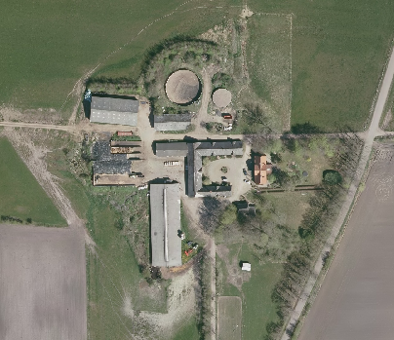

Miljøtilladelse
- efter §16b, stk. 1 i Husdyrbrugloven
Nyholm v/ Flemming Julsgaard
Hyvildvej 50 A
7330 Brande
Afgørelsesdato: 10. januar 2018

Copyright
Luftfotos – Danmarks Digitale Ortofoto - er gengivet af Ikast-Brande Kommune med tilladelse fra Cowi. DDO ©, Copyright COWI.

Lovgivning
Al lovgivning er benævnt med populærtitel. Se fodnote for fuld titel.
Indhold
Datablad 4
Ansøgningen 5
Afgørelse om miljøtilladelse 5
Vilkår 5
Lovgrundlag 8
Biaktiviteter 8
Offentliggørelse og orientering af naboer 8
Gyldighed 8
Andre godkendelser, tilladelser og dispensationer 9
Beliggenhed og planmæssige forhold 9
Placering af anlægget 9
Landskabelige og geologiske værdier 10
Kulturhistoriske værdier 12
Forurening og gener 13
Lugt 13
Støj 16
Støv 17
Skadedyr 17
Lys 17
Udegående dyr 17
Affald 18
Døde dyr 18
Olie og kemikalier 18
Transport 18
Spildevand 18
Påvirkning af natur 19
Påvirkning af bilag IV-arter 22
Gødningsproduktion og -opbevaring 22
Anvendelse af bedste tilgængelige teknik (BAT) 23
BAT i forhold til staldindretning 24
Fravalgte BAT-virkemidler 24
Kommunens samlede vurdering af det ansøgte 25
Klagevejledning 26
Interessentliste for høringsperiode og offentliggørelse 27
Bilag 28

Datablad
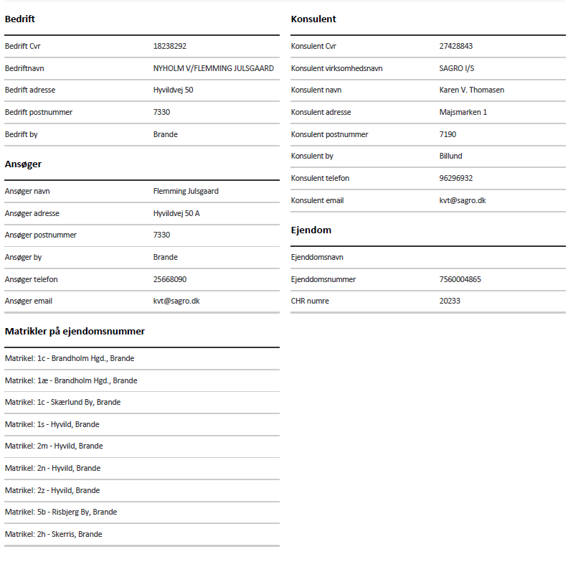

Ansøgningen
Ikast-Brande Kommune har den 28. august 2017 modtaget en ansøgning om en §16 b miljøtilladelse jævnfør Husdyrbrugloven af husdyrbruget, Hyvildvej 50, 7330 Brande.

Der er søgt om en udvidelse af produktionsarealet med i alt 800 m². Fordelt på 700 m² i den nye goldkostald m.m., der indrettes med dybstrøelse og en udvidelse på 100 m² i udvidelsen af ungdyrstalden, denne indrettes også med dybstrøelse.

Der er en produktion af malkekøer med opdræt på ejendommen.

Afgørelse om miljøtilladelse
Ikast-Brande Kommune meddeler hermed miljøtilladelse til ejendommen beliggende på Hyvildvej 50, 7330 Brande, med de stillede vilkår. Det er Ikast-Brande Kommunes vurdering, at miljøtilladelsen, med de stillede vilkår for indretning og drift af husdyrbruget, ikke vil medføre en væsentlig påvirkning af miljøet.

Miljøtilladelsen gælder kun for det ansøgte. Der må ikke ske udvidelse eller ændring i dyreholdet, herunder stalde, plansiloanlæg, gødningsopbevaringsanlæg og lignende, før ændringen er anmeldt og godkendt af Ikast-Brande Kommune. Husdyrbruget skal til enhver tid leve op til gældende regler i love og bekendtgørelser – også selvom disse regler eventuelt måtte være skærpede i forhold til denne miljøtilladelse.

Ikast-Brande Kommune meddeler også dispensation fra afstandskravet til vandløb. Der er tale om et vandløb, der har mere karakter af en grøft og – vurderet ud fra luftfoto – ikke er regelmæssigt vandførende. Den nye stald bliver med dybstrøelse, det vurderes derfor ikke umiddelbart at være en risiko for afstrømning til vandløbet fra stalden, og at forurenings risikoen i alle tilfælde er mindre, end ved almindelig udbringning af gylle på arealerne omkring vandløbet.

Vilkår
Der er stillet følgende vilkår for udnyttelsen af miljøtilladelsen:

- Husdyrbruget skal drives i overensstemmelse med det, der er beskrevet i ansøgningen og i miljøgodkendelsen med tilhørende bilag.
- Produktionsareal, dyretyper og staldindretning m.v. skal være i overensstemmelse med oversigten og kortet nedenfor:

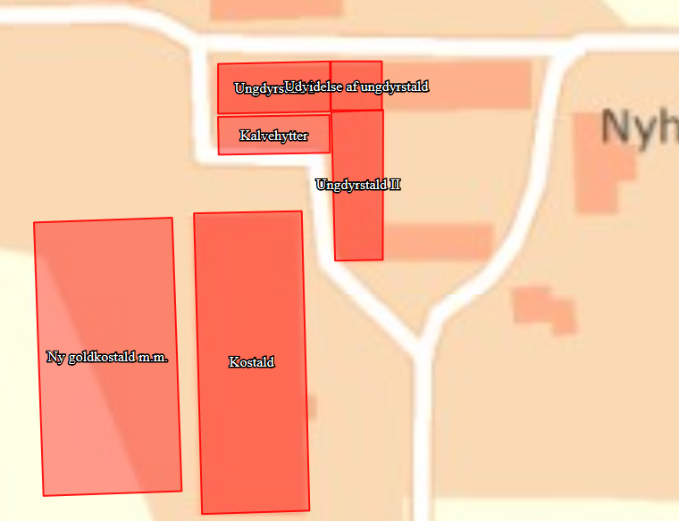
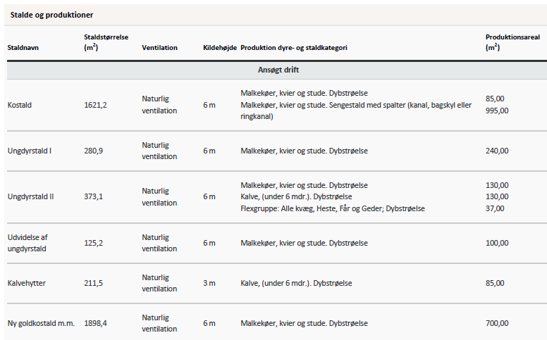

- Eventuelle ændringer i ejerforhold eller i hvem der er ansvarlig for husdyrbrugets drift skal meddeles til Ikast-Brande Kommune.
- Der skal til enhver tid være et eksemplar af miljøtilladelsen på husdyrbruget. Den ansvarlige for driften og de øvrige ansatte skal være bekendt med de stillede vilkår.
- Der skal forefindes en til enhver tid opdateret – og dateret - beredskabsplan på husdyrbruget, som fortæller, hvornår og hvordan der skal reageres ved uheld, der kan medføre konsekvenser for det omgivende miljø. Planen skal være tilgængelig og synlig for ejendommens ansatte og andre, der arbejder på bedriften. Beredskabsplanen skal være udarbejdet senest når den nye goldkostald tages i brug, og indeholde en målfast afløbsplan.
- Såfremt der efter Ikast-Brande Kommunes vurdering opstår væsentlige lugtgener, som vurderes at være væsentligt større end det, der kan forventes ifølge grundlaget for miljøvurderingen, kan Ikast-Brande Kommune meddele påbud om, at der skal udarbejdes og gennemføres et projekt med foranstaltninger, som minimerer generne.
- Der skal på ejendommen foretages en effektiv flue- og skadedyrsbekæmpelse. Såfremt der efter Ikast-Brande Kommunes vurdering opstår væsentlige gener for omgivelserne fra opformering af fluer eller skadedyr på husdyrbruget, kan Ikast-Brande Kommune meddele påbud om, at der skal udarbejdes og gennemføres et projekt med foranstaltninger svarende til de til enhver tid gældende retningslinier fra Aarhus Universitet, Institut for Agroøkologi (www.dpil.dk/).
- Såfremt Ikast-Brande Kommune modtager klager over støj fra husdyrbruget med tilknyttede aktiviteter, og kommunen vurderer, at der er tale om væsentlige støjgener, skal der indsendes dokumentation for overholdelse af nedenstående støjkrav. Husdyrbrugets bidrag til det ækvivalente, korrigerede støjniveau må ikke overstige følgende værdier ved nabobeboelser:

Dag | Tidspunkt | Støjniveau
Mandag - fredag  Lørdag | kl. 7 - 18  kl. 7 - 14 | 55 dB(A)
Mandag - fredag  Lørdag  Søndag | kl. 18 - 22  kl. 14 - 22  kl. 7 - 22 | 45 dB(A)
Alle dage | kl. 22 - 7 | 40 dB(A)

De anførte grænseværdier for støjbidraget regnes for overholdt, hvis de ikke overskrides af en måling eller beregning, der er midlet over en periode, som afhænger af tidspunktet på døgnet således:

For dagperioden, kl. 7⁰⁰ – 18⁰⁰ alle dage, er måleperioden det mest støjbelastede tidsrum på 8 timer,

for aftenperioden, kl. 18⁰⁰ – 22⁰⁰ alle dage, er måleperioden den mest støjbelastede time, og

for natperioden, kl. 22⁰⁰ – 7⁰⁰ alle dage, er måleperioden den mest støjbelastede halve time.

- Jord, foder, gødning og lignende, som tabes på offentlig vej i forbindelse med husdyrbrugets drift, skal samles op senest ved arbejdets afslutning eller ved den enkelte arbejdsdags afslutning, når arbejdet strækker sig over flere dage.

- Ved ophør med husdyrproduktion, skal der udføres begrænsende foranstaltninger mod forurening:
  - Alle produktionsanlæg, husdyrgødnings- og foderopbevaringsanlæg skal tømmes og rengøres grundigt.
  - Alt miljøfarligt affald skal bortskaffes for egen regning efter den til enhver tid gældende lovgivning.
- Ammoniakemissionen fra ejendomme må ikke opstige 2.701,8 kg NH₃-N/år.
- Ejendommen skal drives økologisk.
- Alle dyrene i ungdyrstald I og i udvidelse af ungdyrstald skal være udegående 6 måneder pr. år.
Kalve under 6 måneder i ungdyrstald II skal være udegående 5 måneder pr. år, alle øvrige dyr i denne stald skal være udegående 6 måneder pr. år.
Alle dyrene i kalvehytterne skal være udegående 5 måneder pr. år.

Lovgrundlag
Ansøgningen er behandlet på grundlag af de oplysninger, der er i skema nr. 200212, version 2, som beregnet i www.husdyrgodkendelse.dk den 23. november 2017.

Ejendommen er omfattet af § 16 b, stk. 1 i Husdyrbrugloven, da produktionsarealet udvides til mere end 100 m², men ikke er omfattet af §16 a i Husdyrbrugloven.

Ansøgningen er behandlet i henhold til i Husdyrbrugloven. Bilag 1 viser en samlet oversigt over gældende lovgivning, der er refereret til i denne afgørelse.

Biaktiviteter
Der er ingen biaktiviteter på ejendommen.

Offentliggørelse og orientering af naboer
Der ligger ingen naboer inden for konsekvensradius, som er 281 meter. Nærmeste nabo ligger over 430 meter nord for ejendommen, på modsatte side af ejendommen i forhold til hvor den nye stald ønskes opført. Ikast-Brande Kommune vurdere derfor, at udvidelsen er af underordnet betydning for naboer og ingen anden end ansøger er part i sagen. Der har derfor ikke været en særskilt orientering af naboer.

Afgørelsen om miljøtilladelse er truffet den 10. januar 2018, og offentliggøres på Ikast-Brande Kommunes hjemmeside www.ikast-brande.dk/politik/hoeringer den 11. januar 2018.

Gyldighed
Miljøtilladelsen bortfalder, hvis den ikke er udnyttet inden seks år fra denne afgørelse er meddelt, jævnfør Husdyrbrugloven. Hvis en del af tilladelsen ikke er udnyttet, bortfalder tilladelsen for denne del.

En miljøtilladelse anses for udnyttet, når byggeriet faktisk er afsluttet. Hvis der ikke foreligger et byggeri, anses tilladelsen for udnyttet, når det konstateres, at det, der er truffet afgørelse om, faktisk er gennemført.

Hvis miljøtilladelsen er udnyttet jævnfør ovenfor, efterfølgende ikke har været helt eller delvis udnyttet i tre på hinanden følgende år, bortfalder den del af miljøtilladelsen, der ikke har været udnyttet i de seneste tre år. Udnyttelse anses her for at foreligge, når mindst 25 pct. af det tilladte produktionsareal udnyttes driftsmæssigt. Med driftsmæssig udnyttelse forstås, at der på det pågældende produktionsareal mindst produceres 50 pct. af det mulige inden for rammerne af dyrevelfærdskrav eller andre relevante krav.

Andre godkendelser, tilladelser og dispensationer
Ikast-Brande Kommune gør opmærksom på, at en miljøtilladelse efter reglerne i Husdyrbrugloven ikke fritager fra krav om tilladelse, godkendelse, dispensation m.v. efter anden lovgivning. Du skal derfor søge om en separat byggetilladelse, ændring af bygningsanvendelse, afledning af tagvand eller lignende hos Ikast-Brande Kommune.

Beliggenhed og planmæssige forhold

Placering af anlægget
Anlæggets beliggenhed
Etablering af husdyranlæg og gødnings- og ensilageopbevaringsanlæg på husdyrbrug samt udvidelse og ændring heraf, der medfører forøget forurening, er ikke tilladt:
- I et eksisterende eller ifølge kommuneplanens rammedel fremtidigt byzone- eller sommerhusområde
- i et område i landzone, der i lokalplan er udlagt til boligformål, blandet bolig og erhverv eller til offentlige formål med henblik på beboelse, institutioner, rekreative formål og lignende
- i en afstand mindre end 50 meter fra de to ovennævnte områder
- i en afstand mindre end 50 meter fra en nabobeboelse.

Derudover er der følgende afstandskrav:
- 25 meter til vandforsyningsanlæg, der ikke er til almen vandforsyning
- 50 meter til vandforsyningsanlæg til almen vandforsyning
- 15 meter til vandløb (herunder dræn) og søer større end 100 m² – ved etablering af gødningsopbevaringsanlæg til flydende husdyrgødning skal der desuden være mindst 100 meter til åbne vandløb og til søer større end 100 m²
- 15 meter til offentlig vej og privat fællesvej
- 25 meter til levnedsmiddelvirksomhed
- 15 meter til beboelse på samme ejendom
- 30 meter til naboskel.

Endelig skal ny bebyggelse som udgangspunkt placeres i tilknytning til ejendommens hidtidige bebyggelsesarealer, lige som byggeriet skal være erhvervsmæssigt nødvendigt for ejendommens drift som landbrugsejendom.
Ejendommens eksisterende og planlagte produktionsanlæg ligger samlet på adressen Hyvildvej 50A, 7330 Brande.

Produktionsanlægget ligger cirka 0,9 km syd for Brande by, der er nærmeste byzone, og ca. 4,4 km syd for nærmeste sommerhusområde. Nærmeste landsby er Drantum, der ligger cirka 0,8 km – Drantum er også nærmeste samlede bebyggelse. Nærmeste nabobeboelse ligger ca. 430 meter nord for det nærmeste staldhjørne, mens nærmeste nabobeboelse uden landbrugspligt ligger ca. 822 meter syd for ejendommen.

Udvidelsen finder delvis sted i eksisterende bygninger. Der ud over bygges der en ny stald til blandt andet goldkøer. Den nye stald kommer til at ligge parallelt med den eksisterende kostald på vest siden af denne. Stalden vil derfor ligge afskærmet i forhold til vejen.

Tabel 1, Afstandskrav i forhold til nybyggeri
Anlægstype | Afstandskrav | Målt afstand fra nybyggeri
1) Enkelt vandindvindingsanlæg | 25 meter | over 25 meter
2) Fælles vandindvindingsanlæg | 50 meter | over 50 meter
3) Vandløb (herunder dræn) og søer | 15 meter | ca. 10 meter
4) Offentlig vej, privat fællesvej | 15 meter | over 15 meter
5) Levnedsmiddelvirksomhed | 25 meter | over 25 meter
6) Beboelse på samme ejendom | 15 meter | over 15 meter
7) Naboskel | 30 meter | over 30 meter
8) Nærmeste nabo | 50 meter | ca. 430 meter

Kommunens vurdering
Ikast-Brande Kommune vurderer, at afstandskrav jævnfør Husdyrbruglovens § 6 og § 8 er overholdt på nær afstanden til vandløb. Der er tale om et vandløb, der har mere karakter af en grøft og som vurderet ud fra luftfoto ikke er regelmæssigt vandførende. Den nye stald bliver med dybstrøelse, det vurderes derfor ikke umiddelbart at være en risiko for afstrømning til vandløbet fra stalden, og at forurenings risikoen i alle tilfælde er mindre, end ved almindelig udbringning af gylle på arealerne omkring vandløbet.

I forhold til at finde en alternativ placering, så vurderes den ønskede placering at være den placering der påvirker landskabet mindst, da den ligger tæt op ad den eksisterende kostald.

Hvis ejer evt. ønsker at rørlægge vandløbet for fx bedre at kunne arbejde rundt om stalden, skal han kontakte Ikast-Brande Kommunes Natur og vandløbsgruppe for at få afklaret, om det kræver yderligere tilladelser.

Landskabelige og geologiske værdier
Landskabelige bevaringsværdier

Landskaberne i Ikast-Brande Kommune er meget varierede med forskellige landskabelige værdier. Fra det kuperede og varierede dallandskab (Søhøjlandet) øst for den jyske højderyg til det flade slettelandskab med heder og plantager vest for højderyggen. Vi ønsker at bevare og beskytte de vigtigste landskabelige bevaringsværdier i Ikast-Brande Kommune. Det vil sige de landskaber, der i kraft af dramatik, mangfoldighed eller monotoni besidder en særlig fortælleværdi, æstetisk værdi eller rekreativ værdi.

I Kommuneplan 2017 – 2029 for Ikast-Brande Kommune er de landskabelige bevaringsværdier delt op i to kategorier: værdifulde landskaber (bevaringsværdige landskaber) og uforstyrrede landskaber (og større sammenhængende landskaber).

De værdifulde landskaber (bevaringsværdige landskaber) rummer en stor fortælleværdi for eksempel ådalene i de store åsystemer med deres søer og dalstrøg, bakkeøerne på smeltevandssletterne samt hederne og plantagerne. Ofte kan man aflæse, hvordan landskabet er skabt. For eksempel er Søhøjlandet mod øst stærkt præget af den sidste istid, isens bevægelser og isens afsmeltning.

De uforstyrrede landskaber (større sammenhængende landskaber) er generelt almindelige, sammenhængende landskabsområder i det åbne land. De er præget af landbrug og skovbrug, mindre landsbyer, bebyggelser og småveje m.m. spredt i landskabet. At landskabet er uforstyrret betyder, at landskabet som udgangspunkt ikke er visuelt og støjmæssigt påvirket af større tekniske anlæg som for eksempel større el-ledningsnet, veje, store produktionsanlæg, vindmøller, master, større virksomheder og større by- og sommerhusområder m.m.

Geologiske bevaringsværdier
De geologiske værdier omfatter lag i jorden eller sammenhængende landskabsformer, også kaldet profiler. De har betydning for forskning, undervisning og fortællingen om landskabets tilblivelse. Det er derfor vigtigt, at der er adgang til de geologiske værdier, og at de ikke bliver sløret af beplantning, byggeri og andre former for anlæg.

De fleste geologiske værdier indeholder betydelige fortællinger om en egns natur og kultur. Ikast-Brande Kommune rummer fortællingen om, hvordan isen formede det jyske landskab. Fra det kuperede morænelandskab i øst omkring Nørre Snede til den flade og let skrånende smeltevandslette med spredte bakkeøer og brede ådale, der strækker sig mod nord og vest.

Udpegningerne i Kommuneplan 2017 – 2029 for Ikast-Brande Kommune er primært nationalt udpegede geologiske værdier:
- Søhøjlandet
- Isenbjerg
- Bølling Sø
- Kulsø-Rørbøk Sø
- Sepstrup-Vrads Sande.

Dog er der også en enkelt lokal udpegning – Linnebjerg – som er en bakkeø nordvest for Faurholt.

Områder af geologisk interesse er især sårbare over for, at man graver materialer og opfyldning bort. Det kan få den konsekvens, at man kommer til helt at udslette geologiske informationer.

Staldanlægget er ikke beliggende indenfor eller i nærheden af:
- større sammenhængende landskab
- geologisk bevaringsværdi
- Sø- og å-beskyttelseslinjer
- Kirkebyggelinjer / kirkezoner indenfor 300 meter fra produktionsanlægget.

Husdyrbruget ligger inden for et område, der er udpeget som "bevaringsværdigt landskab" i Kommuneplan 2017 – 2029 for Ikast-Brande Kommune. Jævnfør kommuneplanen, skal de værdifulde landskaber som hovedregel friholdes for byggeri og anlæg. Hvor der alligevel tillades byggeri, anlæg eller anden anvendelse af arealerne, skal byggeriet have en høj arkitektonisk kvalitet. Samspillet med landskabet skal prioriteres højt, så byggeriet ikke forringer karakteren, variationen og værdien af oplevelsen af landskabet.

Det ønskede byggeri på husdyrbruget vil komme til at ligge i umiddelbar tilknytning til de eksisterende bygninger, og ligge så det indgår i en sammenhæng med ensilagepladsen og den eksisterende kostald.

Ejendommen ligger desuden inden for en skovbyggelinje.

Kommunens vurdering
Ikast-Brande Kommune vurderer på baggrund af det oplyste:

- at den ansøgte placering af den nye stald kan accepteres, da den ligger i tæt tilknytning til den eksisterende bebyggelse. Den samlede bygningsmasse vurderes derfor at ville fremstå som en helhed
- at gennemførelse af projektet – og driften af husdyrbruget i øvrigt – ikke vil forringe landskabets karakter og fortælleværdi i de udpegede landskabsområder

- at der ikke skal dispenseres fra skovbyggelinjen, da der er tale om erhvervsmæssigt nødvendigt byggeri

Kulturhistoriske værdier
Kulturhistoriske værdier
Landskabet i Ikast-Brande Kommune er præget af menneskets virke igennem årtusinder. Samfundsudviklingen føjer hele tiden nye lag til kulturhistorien i landskabet. Overalt finder vi historiske spor, der fortæller om samfundsudviklingen og om, hvordan mennesket har påvirket omgivelserne. De kulturhistoriske værdier knytter sig til historien om, hvordan mennesket opdyrkede heden og udnyttede jordens ressourcer til overlevelse. Værdierne knytter sig også til historien om, hvordan jernbanen og Hærvejen har skåret sig gennem landskabet og dannet grundlaget for byerne.

Mange af de historiske spor er kulturhistoriske værdier, der har så stor betydning for vores kulturforståelse, at de er værd at bevar og derfor fortjener en særlig beskyttelse.

I Kommuneplan 2017-2029 for Ikast-Brande Kommune er de vigtigste kulturhistoriske værdier i kommunen udpeget. De kulturhistoriske værdier er delt op i to kategorier: værdifulde kulturmiljøer og kulturhistoriske bevaringsværdier.

De værdifulde kulturmiljøer kan for eksempel være kulturmiljøer, der afspejler en bestemt tidsepoke eller en landsbytype, et område med en koncentration af fortidsminder som gravhøje og arkæologiske fund eller kirker med kirkegårde og deres omgivelser.

De kulturhistoriske bevaringsværdier kan for eksempel være mindesten og monumenter, enkeltgravhøje, fredede og bevaringsværdige bygninger og anlæg eller sten- og jorddiger, alléer og levende hegn.

Udpegningen af kulturhistoriske værdier betyder, at når der udvikles inden for eller umiddelbart uden for de udpegede områder, så skal det ske med viden om og under hensyntagen til de kulturhistoriske værdier. På den måde kan det undgås, at de kulturhistoriske elementer og spor går tabt eller bliver forringet.

Jævnfør Kommuneplan 2017 – 2029 for Ikast-Brande Kommune, skal det undgås, at nyt byggeri, anlæg eller ændringer i landskabet udformes eller placeres på en måde, der forringer oplevelsen eller kvaliteten af de udpegede kulturhistoriske værdier.

Staldanlægget er ikke beliggende indenfor eller i nærheden af:
- Fredede fortidsminder
- Beskyttede sten- og jorddiger
- Fredede områder / Fredninger.

Se kortbilag B.

Der er ikke registreret fortidsminder og/eller diger på det areal, som ønskes bebygget i forbindelse med projektets gennemførelse, og det pågældende areal ligger mere end 100 meter fra det nærmeste registrerede fortidsminde.

Kommunens vurdering
Ikast-Brande Kommune vurderer, at udvidelsen af husdyrbruget ikke vil være i strid med hensynet til de kulturhistoriske interesser i området. Den nye stald vil indgå som en naturlig helhed med resten af ejendommens bygninger.

Forurening og gener

Lugt
Lugtgener fra husdyranlæg
Lugten fra husdyrbrug kommer fra stalde, gødningsopbevaring og i forbindelse med håndtering og udbringning af husdyrgødning. Den lugt, der udledes fra stalde og lignende husdyranlæg angives som ”lugtemissionen”. Størrelsen på emissionen fra et husdyranlæg afhænger af, hvilke dyretyper der er på stald, hvilken staldtype der er tale om, og hvor stor en overflade, der afsættes husdyrgødning på.

Landzone betragtes normalt som landbrugets arbejdsområde, hvilket betyder, at beboere i landzone skal tåle en del lugtgener.

Der er dog i Husdyrgodkendelsesbekendtgørelsen fastsat en række lugtgenekriterier og tålegrænser for lugt i forhold til tre område- og beboelsestyper: Byzone, visse områder i landzone og enkeltbolig (uden landbrugspligt og som ikke ejes af den ansvarlige for husdyrbrugets drift) i landzone, på henholdsvis 5, 7 og 15 OU_{E}¹⁵ pr. m³ luft efter Miljøstyrelsens lugtmodel og 1, 3 og 10 LE pr. m³ luft efter den såkaldte FMK-model Tålegrænserne er et udtryk for den maksimale, miljømæssigt acceptable lugtgenebelastning fra en given kilde ved den pågældende område- eller beboelsestype.

Ved lugtgeneafstand forstås den beregnede mindste afstand fra staldanlægget til den pågældende område- eller beboelsestype, hvor de fastsatte tålegrænser netop er opfyldt. Lugtgenekriterierne er overholdt, hvis de fastsatte tålegrænser ikke overskrides i mere end 1 procent af tiden – svarende til ca. 7 timer i alt om måneden.

Gyllebeholdere er ikke inkluderet i lugtberegningerne, da de er omfattet af generelle afstandsregler.

Lugtgeneafstandene forøges efter nærmere regler, hvis der inden for 300 meter af byzone eller visse områder i landzone er andre husdyrbrug med en ammoniakemission på mere end 750 kg NH3-N pr. år. Tilsvarende forøges lugtgeneafstanden, hvis der er andre sådanne husdyrbrug inden for 100 meter fra enkeltbolig i landzone uden landbrugspligt, der ikke ejes af den ansvarlige for driften af det husdyrbrug, som den aktuelle ansøgning drejer sig om. Dette sker for at tage højde for den samlede lugtpåvirkning (den kumulative effekt) af den mulige lugtpåvirkning, som andre husdyrbrug i området måtte give anledning til.

Lugtgeneafstandene formindskes efter nærmere regler, hvis staldanlægget ligger nord for en af de nævnte område- eller beboelsestyper. Dette begrundes med, at den hyppigste vindretning i Danmark er vestlig og sydvestlig, og at nordenvind typisk forekommer i vinterhalvåret, hvor de relativt lave temperaturer, som regel medvirker til at dæmpe lugtafgivelsen.
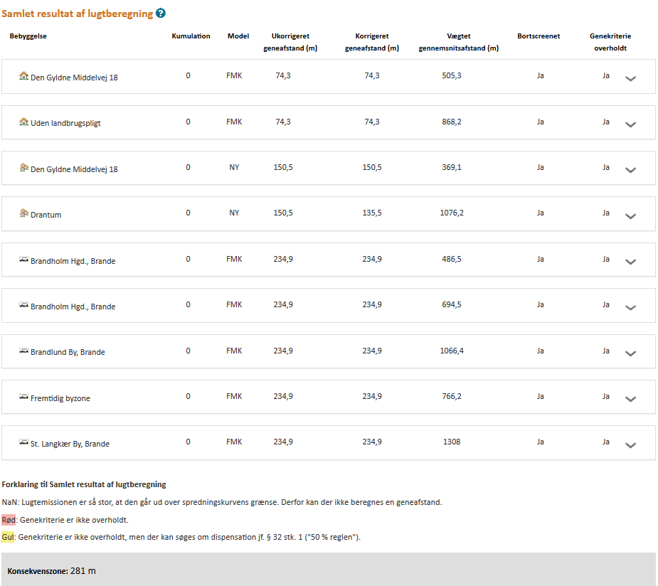
Miljøstyrelsens ansøgningssystem husdyrgodkendelse.dk har beregnet hvilke afstande, der mindst skal være fra staldene til forskellige beboelsestyper for at lugtkravene er overholdt. Afstandene er beregnet ved fuld belægning i staldene.
Tabel 2: Byzone: Brandelund By, Brande, Samlet bebyggelse: Drantum, Nabobeboelse: uden landbrugspligt

Af ovenstående tabel fremgår den aktuelle afstand (ukorrigerede geneafstand) fra ejendommens lugtcentrum til hhv. nærmeste nabo uden landbrugspligt, samlet bebyggelse og byzone samt geneafstanden til samme områder. Ukorrigeret geneafstand er geneafstanden, hvor alle staldanlæg er medtaget ved beregningerne. Ved korrigeret geneafstand kan staldanlæg være screenet bort som følge af afstand og der kan være korrigeret for vindretning samt lugtreducerende teknologi. Vægtet gennemsnitsafstand er afstanden fra det beregnede lugtcentrum til de forskellige områdetyper. Det fremgår af den sidste kolonne, at genekriteriet er overholdt.

Konsekvenszonen for lugt er beregnet til 281 meter. Konsekvenszonen er det område, som identificerer hvilke naboer, der vil kunne blive udsat for lugtpåvirkning af en vis styrke. Disse vil være hørings- og klageberettigede. Der er i den konkret ansøgning ingen naboer inden for konsekvenszonen.

Kommunens vurdering
Den reelle lugtpåvirkning fra husdyrbrugets anlæg vil afhænge af flere forhold. Lugtpåvirkningen vil dog generelt kunne minimeres ved grundig og hyppig rengøring af de overflader, som husdyrgødning og foderrester afsættes på samt ved minimering af det tidsrum, som gylleomrøring og gylleudbringning foretages i.

Ud over de mulige lugtgener fra staldanlægget kan der forekomme lugtgener i forbindelse med omrøring af gyllebeholderne og øvrig gyllehåndtering. Gylleomrøring og øvrig gyllehåndtering sker primært i forbindelse med udbringningen, der hovedsageligt sker om foråret. Lugten fra de eksisterende gyllebeholdere indgår ikke i lugtberegningerne i www.husdyrgodkendelse.dk, da gyllebeholdere i stedet for er omfattet af de generelle afstandsregler.

Ikast-Brande Kommune vurderer samlet set på baggrund af det oplyste, at:
- Lugtgenekriterierne er overholdt i forhold til alle tre områdetyper i det konkrete tilfælde.
- Lugtgeneafstandene har ikke skullet forøges af hensyn til vurdering af den kumulative effekt fra andre husdyrbrug. Selv om staldanlægget ligger nord for den pågældende enkeltbolig, er lugtgenekriteriet ifølge beregningsmodellen opfyldt uden at korrigere for staldanlæggets beliggenhed nord for enkeltboligen.

Ikast-Brande Kommune vurderer derfor, at lugt fra staldene ikke vil give væsentlige gener for naboerne. Det vurderes, at det er sikret, at risikoen for væsentlige lugtgener for boliger i byzone samt samlet bebyggelse i landzone er begrænset og ikke ud over, hvad der kan forventes af en husdyrproduktion af den i projektet angivne størrelse.

Støj
Ansøgers oplysninger
Udvidelsen af dyreholdet forventes at medføre mere støj, både fra dyrene og de medfølgende aktiviteter. De væsentligste støjkilder er beskrevet i nedenstående tabel:

Støjkilde | Placering/beskrivelse | Driftstid
Gyllepumpe | Dykpumpe i fortanken – støjer ikke | Som udgangspunkt i dagtimerne på hverdage
Fodring
Levering af råvarer | Foder blæses ind i siloer
Gylleudbringning | Ved gyllebeholder og på arealer | I sæsonen
Modtagelse/afhentning af dyr |  | Fordelt hen over året
Høst |  | I sæsonen
Afhentning af husdyrgødning til biogas | Ved gyllebeholder og stald | Fordelt hen over året en gang om ugen

Kommunens vurdering
Ikast-Brande Kommune vurderer, at afstanden til nærmeste naboejendom er så stor, at ejendommens faste anlæg m.v. ikke vil give anledning til støjpåvirkning af omgivelserne, som vil medføre væsentlige gener for de omkringboende. Hvis der kommer velbegrundede klager over støj fra produktionsanlægget, og kommunen vurderer, at der er tale om væsentlige støjgener, skal der indsendes dokumentation for, at de specifikke krav, som fremgår af vilkår 8, er overholdt.

Støv
Ansøgers oplysninger
Der vil der være støv fra ejendommen i forbindelse med indblæsning af foder og håndtering af halm. I høstsæsonen vil der periodevis være mere støv, men da der er over 400 meter til nærmeste nabo, vil det næppe genere denne.

Kommunens vurdering
Ikast-Brande Kommune vurderer, at eventuel støvafgivelse fra produktionsanlægget ikke vil medføre væsentlige gener for omgivelserne, bl.a. i kraft af den store afstand til naboerne.

Skadedyr
Ansøgers oplysninger
Mus og rotter er ikke noget problem – der er 8-10 katte på ejendommen, som sørger for dette. Derudover bruges kommunal ordning til rotter hvis behov.

Flueproblemer forebygges ved hyppig udmugning. Fremover bliver der muget ud ca. en gang ugentligt – i forbindelse med aflevering til biogasanlægget.

Kommunens vurdering
Ikast-Brande Kommune vurderer, at ejendommens forebyggelse og bekæmpelse af flue- og skadedyr er tilstrækkelig. Ansøger skal kontakte Ikast-Brande Kommune straks, hvis der konstateres rotter på ejendommen. Der er stillet vilkår om, at husdyrbruget skal følge retningslinjerne fra Aarhus Universitet, Institut for Agroøkologi, om flue- og rottebekæmpelse på ejendomme med husdyr.

Lys
Ansøgers oplysninger
Der er LED-lys overalt. Natbelysning i staldene. Belysning udenfor er styret via sensorer.

Kommunens vurdering
Ikast-Brande Kommune vurderer, at belysning ikke vil give anledning til væsentlige problemer eller gener for omkringboende på grund af anlæggets placering og udformning samt driftsform.

Udegående dyr
Ansøgers oplysninger
Ejendommen drives økologisk og dyrene er derfor udegående en del af året. Kvierne er udegående 6 mdr. og kalvene 5 mdr. Malkekøerne er ude store dele af døgnet i sommer halvåret.

Kommunens vurdering
Ikast-Brande Kommune vurderer, at der ikke vil være væsentlige ændring i antallet og omfanget af udegåenden dyr i forhold til nudriften. Udvidelsen vurderes derfor heller ikke at påvirke de omkringboende væsentligt.

Affald
Ansøgers oplysninger
Affald, såsom papirsække, plastik og snore smides i en stor container, som afhentes ugentligt.
Jern afleveres til skrothandler. Glas til genbrug.

Kommunens vurdering
Ikast-Brande Kommune vurderer, at affald bortskaffes på en miljømæssigt forsvarlig måde, så længe eksisterende lovgivning – herunder kommunens regulativ for erhvervsaffald – følges.

Døde dyr
Ansøgers oplysninger
Døde dyr afhentes af DAKA. Døde dyr ligger overdækkede på paller indtil afhentning.

Kommunens vurdering
Ikast-Brande Kommune vurderer, at håndteringen af døde dyr sker miljømæssigt forsvarligt.

Olie og kemikalier
Ansøgers oplysninger
Spildolie opbevares i lukkede tønder i maskinhus – dog begrænsede mængder, da service udføres på autoriseret værksted.

Kommunens vurdering
Ikast-Brande Kommune vurderer, at ansøger tager de nødvendige forholdsregler til opbevaring af olie og kemikalier for at sikre mod forurening. Endvidere vurderes det, at placeringen af olietanken ikke udgør nogen risiko for forurening af jord, overflade- og grundvand.

Transport
Ansøgers oplysninger
Ejendommen har tilkørsel direkte fra Hyvildvej, der er en offentlig vej. Der ændres ikke på udkørselsforholdene i forbindelse med udvidelsen.

Der vil komme lidt flere kørsler med husdyrgødning, da der afhentes til biogas ugentligt.

Kommunens vurdering
Kommunen vurderer, at transporterne til og fra husdyrbrugets produktionsanlæg ikke vil give væsentlige gener for naboer og omgivelserne i øvrigt, da udkørselsforholdene ligger langt væk fra nærmeste nabo og ikke ændres i forbindelse med udvidelsen.

Spildevand
Ansøgers oplysninger
Fra malkerum ledes vandet til gylletank.
Der er ingen decideret vaskeplads.

Fra staldanlægget er der ikke afledning af sanitært spildevand.

Kommunens vurdering
Ikast-Brande Kommune vurderer, at afledning af vaskevand og spildevand fra staldanlægget, sker efter gældende regler.

Påvirkning af natur
Den samlede ammoniakemission i ansøgt drift, nudrift og i 8-års drift fra husdyrbruget er vist i nedenstående tabel:

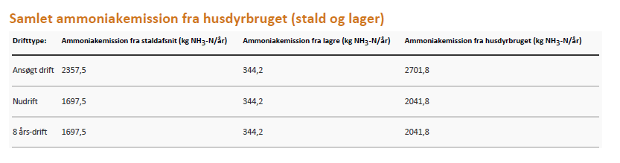
Der er således en meremission på 660 kg N pr. år fra husdyrbruget i ansøgt drift sammenlignet med driften for 8 år siden.

Størstedelen af den fordampede ammoniak afsættes inden for relativ kort afstand af staldene (0-300 meter), og en mindre del afsættes i større afstand eller indgår som del af den diffuse baggrundsbelastning.

Kommunen skal vurdere om udvidelsen af et husdyrbrug kan føre til tilstandsændringer i nærliggende naturområder. Vurderingen tager udgangspunkt i, om det ansøgte vil medføre en totaldeposition eller en merdeposition, der vil resultere i en tilstandsændring af den pågældende naturtype. Beregninger af total- og merdeposition laves i www.husdyrgodkendelse.dk. Beskyttelsesniveauerne er fastsat i Husdyrgodkendelsesbekendtgørelsen.

Ammoniak og Natur
Hovedparten af ammoniakdepositionen (kvælstofnedfaldet) fra et husdyrbrug vil – afhængigt af flere forhold – på et tidspunkt blive afsat i landskabet i større eller mindre afstand fra kilden. Størstedelen af den ammoniakdeposition, som direkte kan henføres til et husdyrbrug, vil formentlig ske i terrænet inden for ca. 1 kilometers afstand fra produktionsanlægget. Ammoniakdeposition er som regel til ugunst for opretholdelse af de naturtyper, der kun har brug for en begrænset næringsstofmængde for at kunne trives. Kommunen er forpligtiget til, at vurdere om en udvidelse/ændring af et husdyrbrug kan føre til tilstandsændringer i nærliggende naturområder.

I henhold til Husdyrbrugloven er etablering, udvidelse og ændring af husdyranlæg eller gødningsopbevaringsanlæg på husdyrbrug, ikke tilladt, hvis anlægget ligger i en afstand på mindre end ti meter til, eller helt eller delvis inden for, nærmere bestemte ammoniakfølsomme naturtyper beliggende inden for internationale naturbeskyttelsesområder (Natura 2000-områder) eller nærmere bestemte ammoniakfølsomme naturtyper beliggende uden for internationale beskyttelsesområder. Der er tale om en forbudszone.

Natura 2000-områder er naturområder som, set i et europæisk perspektiv, er særligt værdifulde. Der er tale om en fælles betegnelse for Habitat-, Ramsar - og Fuglebeskyttelsesområderne. Natura 2000-områderne er udpeget for at beskytte levesteder og rasteområder for fugle og for at beskytte naturtyper og plante- og dyrearter, der er truede, sårbare eller sjældne i EU.

Jævnfør Husdyrgodkendelsesbekendtgørelsen, defineres naturtyperne, omfattet af Husdyrbrugloven, i tre kategorier:

Kategori 1-natur: Nærmere bestemte naturtyper beliggende inden for internationale naturbeskyttelsesområder.

Kategori 2-natur: Visse naturtyper beliggende uden for internationale naturbeskyttelsesområder. Det drejer sig om naturtyperne: Højmoser, lobeliesøer samt heder større end ti ha, som er omfattet af Naturbeskyttelseslovens § 3, og overdrev større end 2,5 ha, som er omfattet af Naturbeskyttelseslovens § 3.

Kategori 3-natur: Naturtyper, som ikke er omfattet af kategori 1- og 2-natur i form af: Heder, moser og overdrev, som er beskyttet efter Naturbeskyttelseslovens § 3, og nærmere definerede ammoniakfølsomme skove, der er beliggende uden for de internationale naturbeskyttelsesområder.

Der er fastsat forskellige beskyttelseskrav i forhold til de forskellige naturkategorier. Den tilladte maksimale totaldeposition fra et husdyrbrug til kategori 1-natur er afhængig af antallet af andre husdyrbrug i nærheden (Antallet af andre husdyrbrug i området er defineret efter nærmere regler om vurdering af kumulation – se nedenfor). Hvis der ikke er andre husdyrbrug, må der fra husdyrbruget, som den aktuelle ansøgning drejer sig om, som hovedregel højst være en totaldeposition på 0,7 kg N pr. ha pr. år. Er der ét husdyrbrug udover husdyrbruget, der søger, falder den højst tilladelige totaldeposition til 0,4 kg N pr. ha pr. år, og endelig, hvis der er mere end ét husdyrbrug udover husdyrbruget, der søger, må totaldepositionen fra husdyrbruget, der søger, maksimalt være 0,2 kg N pr. ha pr år.

Antallet af husdyrbrug i nærheden opgøres som en summering af:
- Antallet af husdyrbrug med en emission på mere end 150 kg NH3-N (ammoniakkvælstof) pr. år inden for 200 meter
- Antallet af husdyrbrug med en emission på mere end 450 kg NH3-N pr. år inden for 200-300 meter
- Antallet af husdyrbrug med en emission på mere end 750 kg NH3-N pr. år inden for 300-500 meter
- Antallet af husdyrbrug med en emission på mere end 1.500 kg NH3-N pr. år inden for 500-1.000 meter
- Antallet af husdyrbrug med en emission på mere end 5.000 kg NH3-N pr. år inden for 1.000-2.500 meter.
(Afstandene måles mellem det mest kritiske naturpunkt og et nærmere defineret centrum for det eller de pågældende husdyrbrug).

Den maksimale tilladte totaldeposition til kategori 2-natur er 1,0 kg N pr. ha pr. år, mens kommunen i forhold til kategori 3-natur efter nærmere kriterier skal foretage en konkret vurdering af, om der er tale om en væsentlig miljøpåvirkning af særlige regionale eller lokale beskyttelsesinteresser og af, om der skal stilles krav til den maksimale merdeposition. Kravet må dog ikke være under en maksimal merdeposition på 1,0 kg N pr. ha pr. år.

Nedenstående tabel viser de naturpunkter, der er foretaget beregning til i www.husdyrgodkendelse.dk:
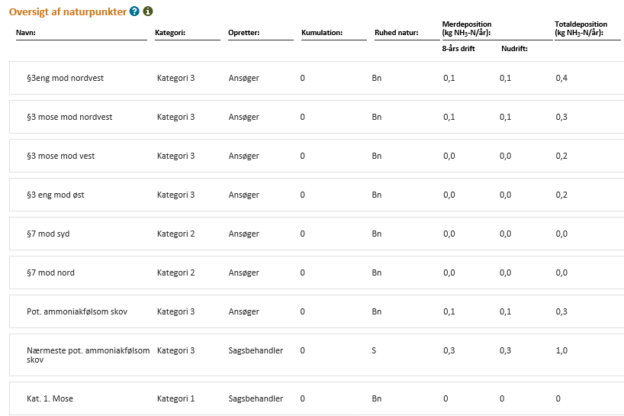
Kategori 1-natur
Staldanlægget er beliggende omkring 5 km nord for nærmeste kategori-1 natur en mose -Habitatområde nr. 63 – Mose ved Kartoft Å. Se kortbilag C.

Ammoniakdeposition til kategori 1-natur er på 0,0 kg N pr. ha pr. år i både merdeposition og totaldeposition. Kravet er således overholdt uanset hvor mange brug der måtte være i nærheden.

Kategori 2-natur
Nærmeste kategori 2-natur, som er en hede, ligger omkring 2 km syd for staldanlægget.

Totaldeposition af ammoniak til dette område er beregnet til 0,0 kg N pr. ha pr.år. Kravet på maksimalt 1,0 kg N pr. ha pr. år er således overholdt.

Kategori 3-natur
Nærmeste kategori 3 natur -mose ligger omring 490 meter nord for staldanlægget.

Merposition af ammoniak til mosen er beregnet til 0,1 kg N pr. ha pr. år, hvorfor kravet også her er overholdt.

Der ligger en potentielt ammoniakfølsom skov 290 meter vest for anlægget. Beregninger viser, at der er en totaldeposition på 1 kg N pr. ha pr. år og en merdeposition på 0,3 kg N pr. ha pr. år. Da dette er under beskyttelsesniveauet er der ikke foretaget en vurdering af, hvorvidt skoven reelt er ammoniakfølsom.

Kommunens vurdering
Ikast-Brande Kommune vurderer, at kravene om maksimalt tilladt totaldeposition på kategori 1- og kategori 2-natur er overholdt. Samtidig er kravet til merdeposition til kategori 3-natur overholdt. Ikast-Brande Kommune vurderer derfor, at udvidelsen ikke vil medføre en forøgelse af ammoniakdepositionen i de øvrige omkringliggende naturområder, der ligger ud over det, som naturområderne kan tåle. Der er derfor ikke er grundlag for at stille yderligere vilkår for at beskytte de pågældende naturområder.

Påvirkning af bilag IV-arter
Ammoniakbelastning af yngle- eller rasteområder for bilag IV-dyrearter og bilag IV-plantearter
Af EF-habitatdirektivets bilag IV fremgår en række dyre- og plantearter, som er strengt beskyttede, uanset om de forekommer inden eller udenfor et af de udpegede Natura 2000-områder. På den baggrund må der eksempelvis ikke gives tilladelse til aktiviteter, der kan beskadige eller ødelægge de pågældende dyrearters yngle- og rasteområder. For plantearterne er der blandt andet forbud i mod forsætlig plukning, indsamling, afskæring, oprivning med rod eller ødelæggelse af disse vildtvoksende planter i naturen.

Kun en del af de arter, der er anført i bilag IV, findes i regionen, men vandflagermus, sydflagermus, odder, markfirben, stor vandsalamander, spidssnudet frø og ulv findes i området. Husdyrbrugets ammoniakemission vil ikke medføre en forringelse af de nærliggende naturområder, som beskrevet i ovenstående afsnit. Ikast-Brande Kommune vurderer derfor, at de omkringliggende naturområder ikke ændrer karakter, som vil have indflydelse på bilag IV-arter og deres levesteder.

Ikast-Brande Kommune vurderer med baggrund i oplysninger om den ansøgte drift, at projektet ikke medfører ændringer, der påvirker eventuelle bilag IV-arter eller deres levesteder væsentligt.

Gødningsproduktion og -opbevaring
Der muges ud en gang ugentligt. Alt møg og dybstrøelse opbevares i en lukket container som afhentes en gang pr. uge.
Når der leveres dybstrøelse til biogasanlægget i dag afhentes det i lastbil, når der skal muges ud. Fremadrettet vil der blive opsat en container på betonpladsen syd for kostalden (afløb til brønd). Tømning vil blive foretaget, når landmanden giver besked.
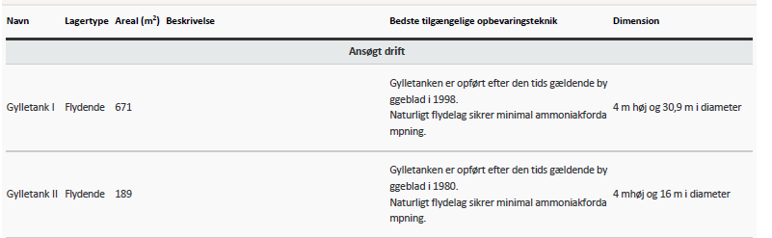
Der er to gyllebeholdere på ejendommen (se ovenfor). Der er flydelag på begge. Gyllen afhentes ugentligt.

Tabel 3, oversigt over opbevaringen af husdyrgødning
Beholder | Opført | Sidst kontrolleret | Størrelse m³ | Lagerandel %
Gyllebeholder 1 | 1998 | 23-09-2010 | 3.000 | 75
Gyllebeholder 2 | 1980 | 01-01-1980 | 790 | 25
Fortank og gyllekanaler | - | - | - | -
Container til møg | - | - | - | 100
I alt |  |  | 3.790 | 100

Anvendelse af bedste tilgængelige teknik (BAT)
Krav om anvendelse af BAT
Et husdyrbrug skal reducere ammoniakemissionen til et niveau svarende til emissionen ved anvendelse af den bedste tilgængelige teknik (BAT) i forbindelse med miljøgodkendelse eller miljøtilladelse, hvis ammoniakfordampningen overstiger 750 kg N pr. år. BAT er ikke en statisk størrelse, men ændrer sig som følge af den teknologiske udvikling. Kravet om begrænsning af forurening ved anvendelse af BAT bidrager således til at sikre et højt beskyttelsesniveau for miljøet som helhed.

Det vejledende krav til den maksimale emission er fastlagt i Husdyrgodkendelsesbekendtgørelsens bilag 3. Kommunen kan dog i særlige tilfælde fravige kravet, hvis ansøgeren godtgør, at det konkret ikke vil være økonomisk eller teknisk muligt at opfylde kravet som følge af den eksisterende indretning og drift.

I det følgende er BAT for husdyrbruget vurderet i forhold til Ikast-Brande Kommunes niveau for BAT. Ved Ikast-Brande Kommunes vurdering i relation til BAT indgår Miljøstyrelsens Teknologi-blade, Miljøstyrelsens digitale husdyrvejledning samt kravene i EU-kommissionens referencedokument om BAT for intensiv opdræt af fjerkræ og svin.

Vurdering af BAT skal ske i forhold til følgende områder:
- Staldsystemer

BAT i forhold til staldindretning
Ansøgers oplysninger
De eksisterende kostalde er indrettet som sengestalde med spalter.
Den nye goldkostald bliver indrettet med dybstrøelse. De øvrige eksisterende stalde er også indrettet med dybstrøelse.

Kommunens vurdering
Med hensyn til BAT og staldsystemer er der flere forskellige definitioner på, hvad BAT er. Dels er der EU-kommissionens referencedokument for bedste tilgængelige teknikker, der vedrører intensiv fjerkræ- og svineproduktion (BREF), og dels er der Miljøstyrelsens vejledende emissionsgrænseværdier og Teknologiblade. Der er metodefrihed med hensyn til valg af staldtype og miljøteknologi.

Den samlede ammoniakfordampning fra anlægget er ifølge ansøgningen opgjort til 2.702 kg N pr. år og overholder derved ikke Miljøstyrelsens vejledende BAT niveau på 2.363 kg N pr. år – se nedenstående tabel.

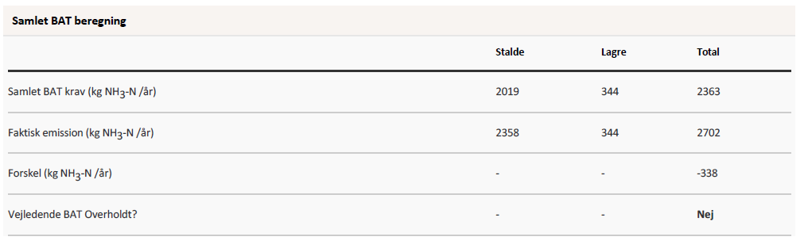
Ikast-Brande Kommune vurderer, at ejendommen, med de beskrevne tiltag, lever op til de muligheder, der foreligger for det eksisterende byggeri.

Fravalgte BAT-virkemidler
Ansøgers oplysninger
Beskrivelse af de virkemidler, der er fravalgt – og begrundelse for fravalget:

Gyllekøling: Der bygge ikke nye stalde, og der er ikke mulighed for at bruge overskudsvarmen.

Gylleforsuring: Forsuring er ikke tilladt på økologiske brug.

Biologisk luftvasker, ændring af ventilationsafkast og kemisk luftvasker: Ikke muligt i naturlig ventillerede stalde.

Fodringsstrategier: Der ønskes ikke fodertiltag på ejendommen, da det er svært at praktisere på ejendomme med store mængder grovfoder, hvor kvaliteten kan variere meget fra år til år. Græsandelen er høj i foderrationen, hvilket yderligere gør det svært at lave mange fodertiltag, hvilket også er beskrevet i Teknologibladene. Dette er især problematisk når det er et økologisk brug, hvor der ikke kan indkøbes supplerende foder som ved konventionelle brug.

Låg/teltdug på gylletank: Kvæggylle danner naturligt et godt flydelag, som forhindrer ammoniakfordampning. Teknologibladet, Fast overdækning af gyllebeholder, 2010, viser i beregningerne at teltoverdækning koster ca. 195 kr. pr. kg reduceret N inklusiv værdien af sparet handelsgødning ved 250 DE.

Skrabere i kostald: Hvis der skal installeres skrabere er det nødvendigt med to skrabere/robotter til hver sin side af foderbordet. Beregning af N-effekt er foretaget i www.husdyrgodkendelse.dk til 333 kg N. Effekten af skrabere bliver overestimeret, da køerne går ude dag og nat, hvor skraberne derfor ikke vil være i anvendelse. Men idet det nye program ikke giver mulighed for at lave forholdsberegninger på tid i stalden vil det fremgå som om at køerne står på stald hele året alle dag, hvilket ikke er tilfældet med økologiske dyr. Effekten på de 333 kg N bør derfor være mindre og dermed bliver omkostning pr. kg N endnu højere end vurderet. Beregninger viser, at minimums prisen er 111 kr. pr. kg N.

Kommunens vurdering
Kommunen vurderer, at det er ikke er økonomisk proportionalt at skifte gulvene i den eksisterende sengestald, der er givet byggetilladelse til stalden i 1996 og stalden er derfor ikke udtjent endnu.
Det er heller ikke proportionalt at overdække de eksisterende gylletanke da prisen pr. reduceret kg kvælstof vil være over 100 kr., det samme gælder etablering af skrabere.

Pga. ændringer i Husdyrbrugloven er det ikke muligt at bruge direkte udbringning af dybstrøelse, eller det at køerne er udegående noget af dagen som virkemiddel.

Da ejendommen levere alt dybstrøelse og møg direkte til biogas, og derfor hverken benytter sig af møddingsplads eller markstak, og malkekøerne er udegående store dele af dagen og natten i sommer halvåret, vil fordampningen fra stalde og lager højest sandsynligt være mindre end beregningen viser.

Ikast-Brande Kommune vurdere derfor, at det ikke er økonomisk proportionalt at nedbringe ammoniak emissionen yderligere og kan i dette særlige tilfælde godtage at Miljøstyrelsens vejledende BAT emissionsgrænse overskrides.

Kommunens samlede vurdering af det ansøgte
Ikast-Brande Kommune vurderer samlet set, at husdyrbruget med de stillede vilkår for indretning og den daglige drift ikke vil medføre en væsentlig virkning på miljøet.

Det er derfor Ikast-Brande Kommunes opfattelse at:
- udvidelsen kan ske under hensyntagen til de landskabelige værdier,
- driften kan ske uden væsentlige gener for naboer (lugt-, støj-, støv-, flue- og lysgener, affaldsproduktion m.v.)
- husdyrbruget drives under anvendelse af den bedste tilgængelige teknik (BAT)
- der er sikret en tilfredsstillende beskyttelse af jord, grundvand, overfladevand og natur med dens bestande af vilde planter og dyr og deres levesteder, herunder områder, der er beskyttet mod tilstandsændringer, fredet, udpeget som internationalt naturbeskyttelsesområde eller udpeget som særlig sårbart over for næringsstofpåvirkning
- udvidelsen overholder afskæringskriterierne.

Klagevejledning
Det er muligt at klage over kommunens afgørelse. Klagefristen udløber fire uger efter offentliggørelsen - det vil sige senest torsdag den 8. februar 2018.

Miljø– og Fødevareklagenævnet kan bestemme, at klagen har opsættende virkning på udnyttelsen. Udnyttelse af godkendelsen i klageperioden, og mens eventuel klage behandles, sker derfor på eget ansvar.

Følgende kan klage:
Ansøger, miljø- og fødevareministeren, Styrelsen for patientsikkerhed samt enhver, der har en individuel, væsentlig interesse i sagens udfald. Desuden kan visse organisationer, som angivet i §§ 85-87 i Husdyrbrugloven, klage.

Hvis du ønsker at klage over denne afgørelse, skal du klage til Natur- og Miljøklagenævnet. Du klager via Klageportalen, som du finder via www.nmkn.dk, www.borger.dk eller www.virk.dk. Du logger på klageportalen med NEM-ID. Klagen sendes gennem Klageportalen til den myndighed, der har truffet afgørelsen.

Miljø– og Fødevareklagenævnet skal som udgangspunkt afvise en klage, der ikke kommer ind gennem Klageportalen, med mindre der er særlige grunde til det. Hvis du ønsker at blive fritaget for at bruge Klageportalen, så skal du sende en begrundet anmodning til Ikast-Brande Kommune sammen med din klage. Hvis du er fritaget for at bruge digital post, så bedes du oplyse dette i din anmodning. Ikast-Brande Kommune sender din anmodning til Miljø– og Fødevareklagenævnet, som træffer afgørelse om, hvorvidt din anmodning kan imødekommes.

Når du klager, skal du betale et gebyr på 900 kr. for borgere og 1.800 kr. for virksomheder, organisationer og offentlige myndigheder (2016-niveau – gebyrerne indeksreguleres den 1. januar hvert år). En klage er indgivet, når den er tilgængelig for myndigheden i Klageportalen, og du har indbetalt gebyr for klagen.

Denne afgørelse kan også indbringes for domstolene, jævnfør Husdyrbruglovens § 90. Det skal ske indenfor seks måneder efter offentliggørelsen.

Med venlig hilsen

Kristine Bollerup
Miljømedarbejder

Interessentliste for høringsperiode og offentliggørelse

Kopi af udkast til afgørelse inkl. bilag sendt til nedenstående:

Ansøger: Flemming Julsgaard, Hyvildvej 50, 7330 Brande

Konsulent: Karen V. Thomasen, Majsmarken 1, 7190 Billund, kvt@sagro.dk

Kopi af afgørelsen inkl. bilag sendt til:
Arbejderbevægelsens Erhvervsråd, Reventlowsgade 14, 1, 1651 København V – e-mail: ae@ae.dk

Danmarks Naturfredningsforening, Masnedøgade 20, 2100 København Ø – e-mail: dnikast-brande-sager@dn.dk

Danmarks Sportsfiskerforbund,
- Hovedkontor – e-mail: post@sportsfiskerforbundet.dk
- Den centrale miljøafdeling, Worsaaesgade 1, 7100 Vejle – e-mail: lbt@sportsfiskerforbundet.dk

Dansk Ornitologisk Forening, Vesterbrogade 140, 1620 København V – e-mail: natur@dof.dk

Dansk Ornitologisk Forening, lokalafdeling – e-mail: ikast-brande@dof.dk

Det Økologiske Råd, Blegdamsvej 4B, 2200 København N – e-mail: husdyr@ecocouncil.dk

Ferskvandsfiskeriforeningen for Danmark v./ Formand Niels Barslund, Vormstrupvej 2, 7540 Haderup – e-mail: nb@ferskvandsfiskeriforeningen.dk

Forbrugerrådet, Fiolstræde 17, 1017 København K – e-mail: fbr@fbr.dk

Styrelsen for Patientsikkerhed, Tilsyn og Rådgivning Nord, Falstersvej 10, 8940 Randers SV – e-mail: senord@sst.dk

Konsulent: Karen V. Thomasen, Majsmarken 1, 7190 Billund, kvt@sagro.dk

Bilag

Bilag 1: Oversigt over ejendommen, nye bygninger, plansiloer osv.

Kortbilag A: Oversigt over ejendommen, nye bygninger, plansiloer osv.

Kortbilag B: Oversigt over landskabelige udpegninger og fredninger

Kortbilag C: Oversigt over Natur kategori 1-3, Natura 2000 og §3 beskyttet natur

Bilag 1:
Kortbilag A:
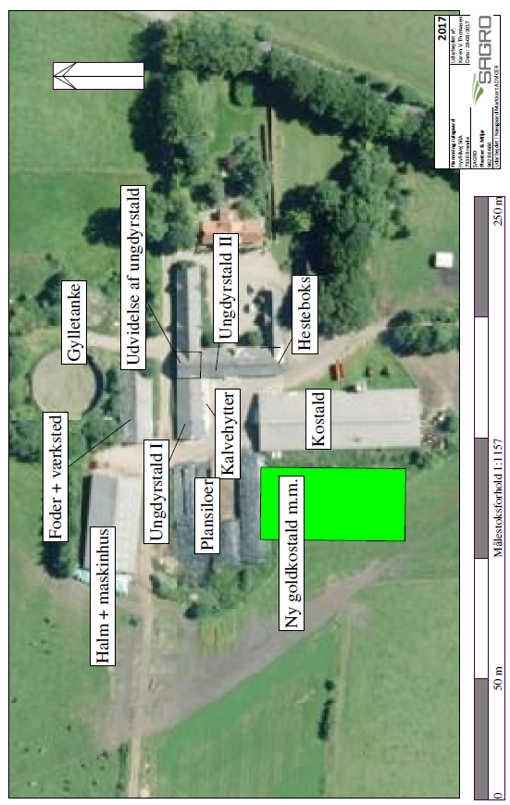

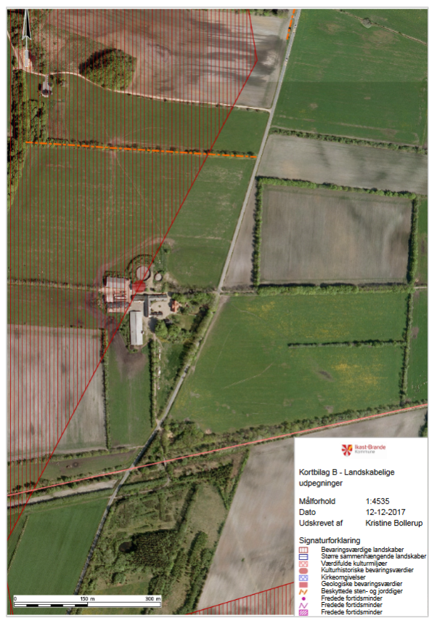
Kortbilag B
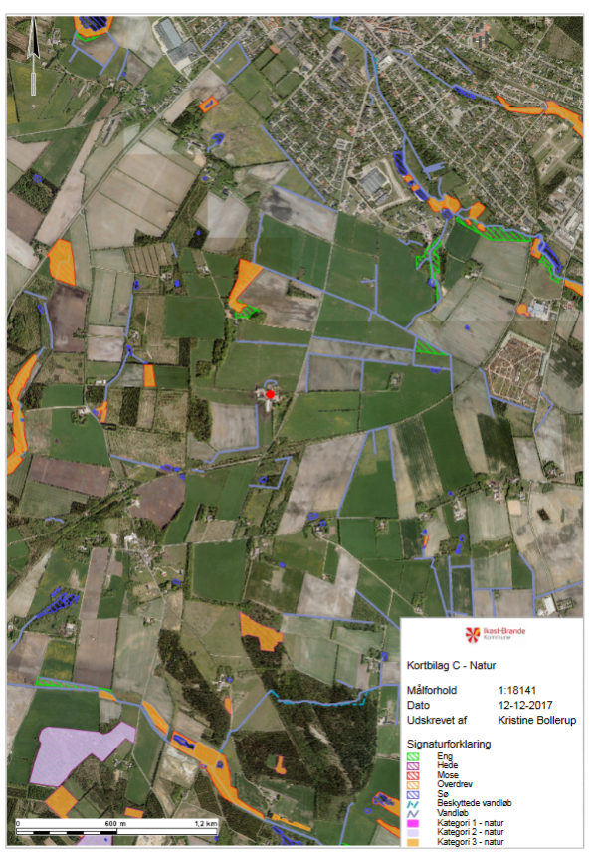

Lovbekendtgørelse nr. 256 af 21. marts 2017 af lov om husdyrbrug og anvendelse af gødning m.v.
Produktionsareal: Det areal i fast placerede husdyranlæg, hvorpå dyrene kan opholde sig og har mulighed for at afsætte gødning og som dyrene ikke kun har kortvarig adgang til.
dB(A) = Decibel(A)-skalaen som internationalt bruges i forbindelse med måling af svag lyd.
”Visse områder i landzone” indbefatter: Områder i landzone, der i lokalplan er udlagt til boligformål, blandet bolig- og erhvervsformål eller til offentlige formål med henblik på beboelse, institutioner, rekreative formål og lignende samt beboelsesbygninger på ejendomme uden landbrugspligt, som ikke ejes af den ansvarlige for driften af husdyrbruget, hvor der inden for en afstand af 200 m ligger flere end seks beboelsesbygninger på hver sin ejendom uden landbrugspligt, som ikke ejes af den ansvarlige for driften af husdyrbruget (samlet bebyggelse).
LE: Lugtenheder
FMK-modellen er udarbejdet af den tidligere Foreningen af Miljømedarbejdere i Kommunerne (FMK)
8 års-drift: Den drift som var tilladt 8 år før ansøgningstidspunktet.
Bekendtgørelse nr. 916 af 23. juni 2017 om godkendelse og tilladelse m.v. af husdyrbrug.
EF-habitatdirektivet fra 1992 (Rådets direktiv 92/43/EØF om bevaring af naturtyper samt vilde dyr og planter (med senere ændringer).

